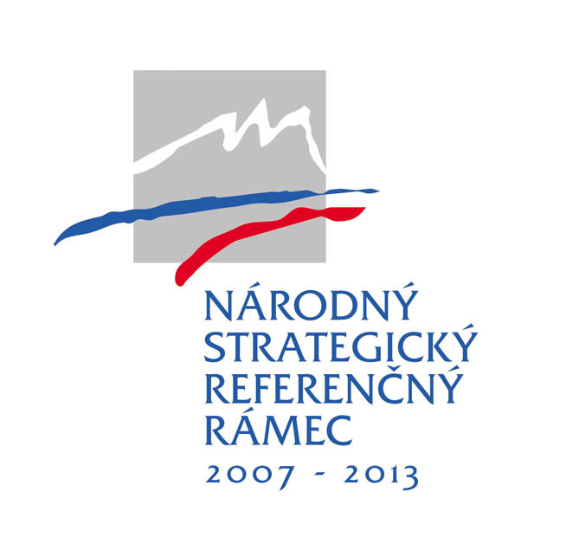

ŽIADOSŤ O NENÁVRATNÝ FINANČNÝ PRÍSPEVOK

Príloha 1 – Opis projektu

Názov projektu:
Žiadateľ:
Celkové oprávnené výdavky projektu (EUR):
Požadovaná výška NFP v rozdelení na ERDF/KF a ŠR (EUR):
Dĺžka realizácie aktivít projektu (mesiace):
Číslo a názov prioritnej osi:
Číslo a názov operačného cieľa: | NERELEVANTNÉ pre výzvu OPŽP-PO2-14-1
Označenie skupiny aktivít/podskupiny aktivity vrátane názvu | Uveďte označenie skupiny aktivít/podskupiny aktivity vrátane názvu v súlade s tabuľkou č. 9 formuláru žiadosti o NFP.
Ide o poskytnutie štátnej pomoci | áno nie

Programové obdobie 2007 – 2013

- Súlad s právnymi predpismi, strategickými a inými dokumentmi
Uveďte súlad s legislatívou platnou v danej oblasti
Uveďte súlad s národnými strategickými dokumentmi v oblasti životného prostredia
Uveďte súlad s regionálnymi dokumentmi

- Účelnosť navrhovaného projektu

- Schéma štátnej pomoc^{i}
Názov schémy štátnej pomoci
Typ pomoci | Regionálna pomoc
 | Pomoc na ochranu životného prostredia
Termín účtovnej závierky
Počet zamestnancov žiadateľa v trvalom pracovnom pomere k termínu účtovnej závierky

- Prehľad predchádzajúcej pomoci
Ak Vám bola poskytnutá pomoc zo zdrojov EÚ alebo národných verejných zdrojov na výdavky súvisiace s predloženým projektom, uveďte: |  |  |  | áno nie
Poskytovateľ | Rok | Názov pomoci | Suma v EUR |  | Účel pomoci

- Posudzovanie vplyvov navrhovanej činnosti, resp. zmeny navrhovanej činnosti, ktorá je predmetom projektu, na životné prostredie podľa zákona č. 24/2006 Z. z. o posudzovaní vplyvov na životné prostredie a o zmene a doplnení niektorých zákonov v znení neskorších predpisov
A. V prípade, ak navrhovaná činnosť, resp. zmena navrhovanej činnosti, ktorá je predmetom projektu, podlieha posudzovaniu vplyvov na životné prostredie podľa zákona č. 24/2006 Z. z. o posudzovaní vplyvov na životné prostredie a o zmene a doplnení niektorých zákonov v znení neskorších predpisov (ďalej aj „zákon č. 24/2006 Z. z.“) uveďte príslušný orgán (§ 3 písm. h) zákona č. 24/2006 Z. z.), ktorý vydal záverečné stanovisko, dátum ukončenia procesu posudzovania a zároveň uveďte výsledok z procesu posudzovania. | Príslušný orgán:
 | Dátum ukončenia procesu posudzovania:
Výsledok z procesu posudzovania
Záverečné stanovisko:

súhlasné nesúhlasné súhlasné
s podmienkami

B. V prípade, ak navrhovaná činnosť, resp. zmena navrhovanej činnosti, ktorá je predmetom projektu, nepodlieha posudzovaniu vplyvov na životné prostredie podľa zákona č. 24/2006 Z. z., uveďte príslušný orgán (§ 3 písm. h) zákona č. 24/2006 Z. z.), ktorý vydal vyjadrenie (resp. stanovisko) o tom, že navrhovaná činnosť, resp. zmena navrhovanej činnosti, nepodlieha posudzovaniu vplyvov na životné prostredie podľa zákona č. 24/2006 Z. z. Zároveň uveďte dátum vydania predmetného vyjadrenia. | Príslušný orgán:
 | Dátum vydania vyjadrenia:
C. Navrhovaná činnosť, resp. zmena navrhovanej činnosti, ktorá je predmetom projektu, podlieha zisťovaciemu konaniu podľa zákona č. 24/2006 Z. z. na základe ktorého bolo vydané rozhodnutie zo zisťovacieho konania, o tom, že navrhovaná činnosť, resp. zmena navrhovanej činnosti sa nebude posudzovať.  Uveďte príslušný orgán (§ 3 písm. h) zákona č. 24/2006 Z. z.), ktorý vydal rozhodnutie zo zisťovacieho konania a zároveň uveďte dátum vydania predmetného rozhodnutia. | Príslušný orgán:
 | Dátum vydania rozhodnutia zo zisťovacieho konania:
D. Iné: (uveďte aké)

- Princíp znečisťovateľ platí
Vysvetlite ako projekt rešpektuje princíp „znečisťovateľ platí“.

- Propagačné aktivity
Popíšte predpokladané spôsoby propagácie projektu
Spôsob propagácie | Začiatok | Trvanie  (v mesiacoch) | Poznámka

- Technické a environmentálne ukazovatele, ukazovatele energetickej efektívnosti
Uveďte kvantifikované technické a environmentálne ukazovatele projektu vyplnením údajov v tabuľke
Prioritná os č. 2: Ochrana pred povodňami
- skupina aktivít
 | Názov vodného toku / vodných tokov, ktorý je / sú predmetom realizácie projektu
Správca vodného toku / vodných tokov
(uveďte, v koho správe je daný vodný tok / vodné toky)
 | Doklad, na základe ktorého bol správcovi vodný tok/vodné toky daný do správy
 | Vodohospodársky významný vodný tok / vodné toky  (v zmysle Vyhlášky MŽP SR č. 211/2005) | áno nie
 | Ak ide o vodohospodársky významný vodný tok / vodné toky, uveďte:
 | ▪ číslo hydrologického poradia v zmysle Vyhlášky MŽP SR č. 211/2005
 | ▪ identifikačné číslo vodného toku
 | Drobný vodný tok / vodné toky | áno nie
 | Ak ide o drobný vodný tok / vodné toky, uveďte:
 | ▪ číslo hydrologického poradia v zmysle Vyhlášky MŽP SR č. 211/2005
 | ▪ identifikačné číslo vodného toku
 | Ak ide o drobný vodný tok / vodné toky, žiadateľ so správcom drobného vodného toku uzatvoril zmluvu o nájme / výpožičke drobného vodného toku. | áno nie
 | Predmetom projektu je úprava vodného toku v dĺžke (km)
 | od rkm - po rkm
 | Sledované územie
 | Názov ukazovateľa | Jednotka | Súčasnosť
 | Počet obyvateľov obce | počet
 | Počet obyvateľov v dotknutom území | počet
 | Názov ukazovateľa | Jednotka | Súčasnosť | Po realizácii
 | Plocha územia chráneného pred účinkom Q_{100r} | km²
 | Priemerné množstvo zrážok za rok | mm/rok
 | Protipovodňové opatrenia
 | Počet obyvateľov chránených pred účinkom Q_{100r} | počet
 | Počet projektov protipovodňovej ochrany | počet
 | Povodne od roku 1996 vrátane v k.ú. obce
 | Počet povodní od roku 1996 | počet
 | Škody spôsobené povodňami na majetku občanov od roku 1996 | EUR
 | Škody spôsobené povodňami na majetku obce od roku 1996 | EUR
 | Náklady na odstránenie povodňových škôd vyčíslené od roku 1996 | EUR
 | Náklady na už vykonané odstránenie povodňových škôd od roku 1996 | EUR

Prioritná os č. 2: Ochrana pred povodňami
II. skupina aktivít
Sledované územie
Názov ukazovateľa | Jednotka | Súčasnosť
Počet obyvateľov obce | počet
Počet obyvateľov v dotknutom území | počet
Názov ukazovateľa | Jednotka | Súčasnosť | Po realizácii
Plocha územia chráneného pred účinkom povodní | km²
Priemerné množstvo zrážok za rok | mm/rok
Protipovodňové opatrenia
Počet obyvateľov chránených pred účinkom povodní | počet
Počet projektov protipovodňovej ochrany | počet
Povodne od roku 1996 vrátane v k.ú. obce
Počet povodní od roku 1996 | počet
Škody spôsobené povodňami na majetku občanov od roku 1996 | EUR
Škody spôsobené povodňami na majetku obce od roku 1996 | EUR
Náklady na odstránenie povodňových škôd vyčíslené od roku 1996 | EUR
Náklady na už vykonané odstránenie povodňových škôd od roku 1996 | EUR

Sledovanie adaptačných a redukčných opatrení
Sú v projekte plánované opatrenia zmierňujúce dôsledky klimatických zmien a adaptačné opatrenia na klimatické zmeny? | Áno | Nie
Ak sú v projekte plánované také opatrenia, popíšte ich v tejto časti:

- Rozpočet výdavkov projektu vo väzbe na jeho aktivity
Aktivita | Názov skupiny výdavkov | Oprávnené výdavky (EUR) | Neoprávnené výdavky (EUR) | Výdavky celkovo (EUR)
Hlavné aktivity
Aktivita 1
 | skupina výdavkov ....
 | skupina výdavkov ...
 | ...
Aktivita 2
Aktivita 3
Aktivita n
Iné neoprávnené výdavky
Podporné aktivity
Riadenie projektu
Publicita a informovanosť
Výdavky celkovo (EUR)

- Aktivity a príspevok aktivít k výsledkom Projektu
Názov aktivity |  | Väzba na merateľný ukazovateľ výsledku (názov merateľného ukazovateľa výsledku) | Merná jednotka | Počet jednotiek
Hlavné aktivity³ (číslo / názov)
1
2
3
4
..
n

..............................................................................
Pečiatka a podpis štatutárneho orgánu žiadateľa

V prípade ak je nenávratný finančný príspevok poskytovaný v zmysle schémy štátnej pomoci.
Informácie v tejto tabuľke uveďte v súlade s dokumentmi predkladanými v rámci prílohy č. 10 žiadosti o NFP.
Označenie úseku úpravy vodného toku musí byť v súlade s označením úseku v ostatných častiach žiadosti o NFP a jej prílohách, najmä s prílohou č. 5, 7, 8, 10, 11 a 13 ŽoNFP.
V prípade nerelevantnosti predmetnej tabuľky je potrebné tabuľku preškrtnúť, resp. vyplniť pomlčky.
Názov hlavných aktivít musí byť v súlade s hlavnými aktivitami uvedenými v tab. č. 11 Časový rámec realizácie projektu vo formulári žiadosti o NFP
Uveďte všetky merateľné ukazovatele výsledku uvedené vo formulári žiadosti o NFP v tabuľke č. 12 a k ním prislúchajúce aktivity z tabuľky č. 11 formuláru žiadosti o NFP. Viď bližšie informácie v Príručke pre žiadateľa, kapitola 6. Zoznam povinných príloh a ich bližšia špecifikácia.

